

ΕΘΝΙΚΟ ΜΕΤΣΟΒΙΟ ΠΟΛΥΤΕΧΝΕΙΟ

ΤΜΗΜΑ ΗΛΕΚΤΡΟΛΟΓΩΝ ΜΗΧΑΝΙΚΩΝ ΚΑΙ ΜΗΧΑΝΙΚΩΝ ΥΠΟΛΟΓΙΣΤΩΝ

Βάσεις Δεδομένων

Αναφορά Project

Ομάδα 90

Μιχάλης Χατζηαναστάσης

ΑΜ: 03115016

Δημήτρης Κατσίρος

ΑΜ:

Βασίλης Μιχαλακόπουλος

ΑΜ: 03115143

**1α)**

Παρακάτω παρουσιάζεται το σχεσιακό διάγραμμα της βάσης δεδομένων:

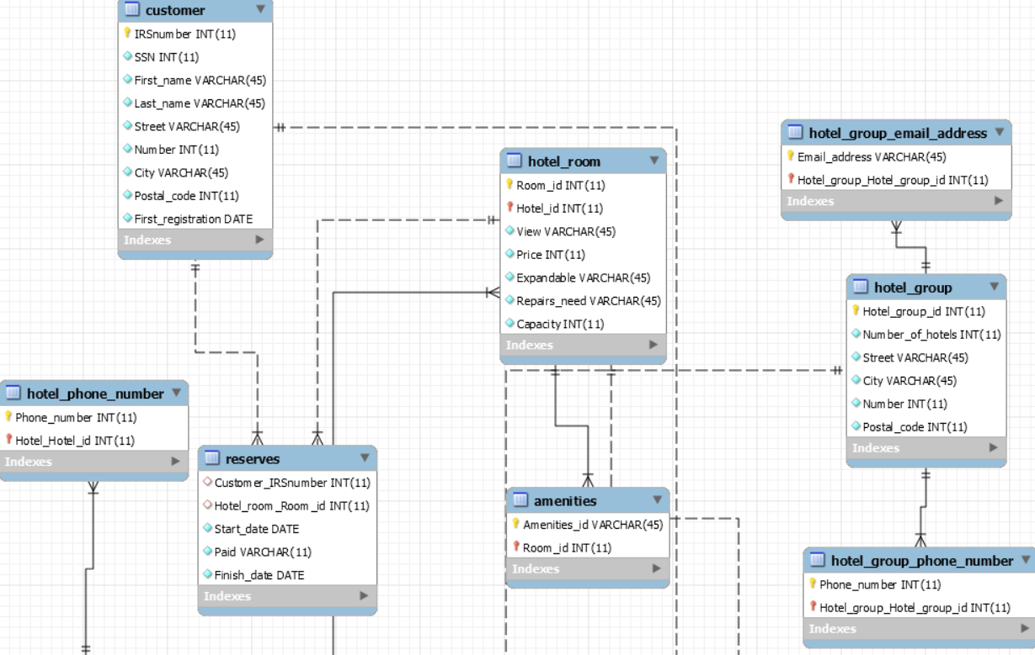

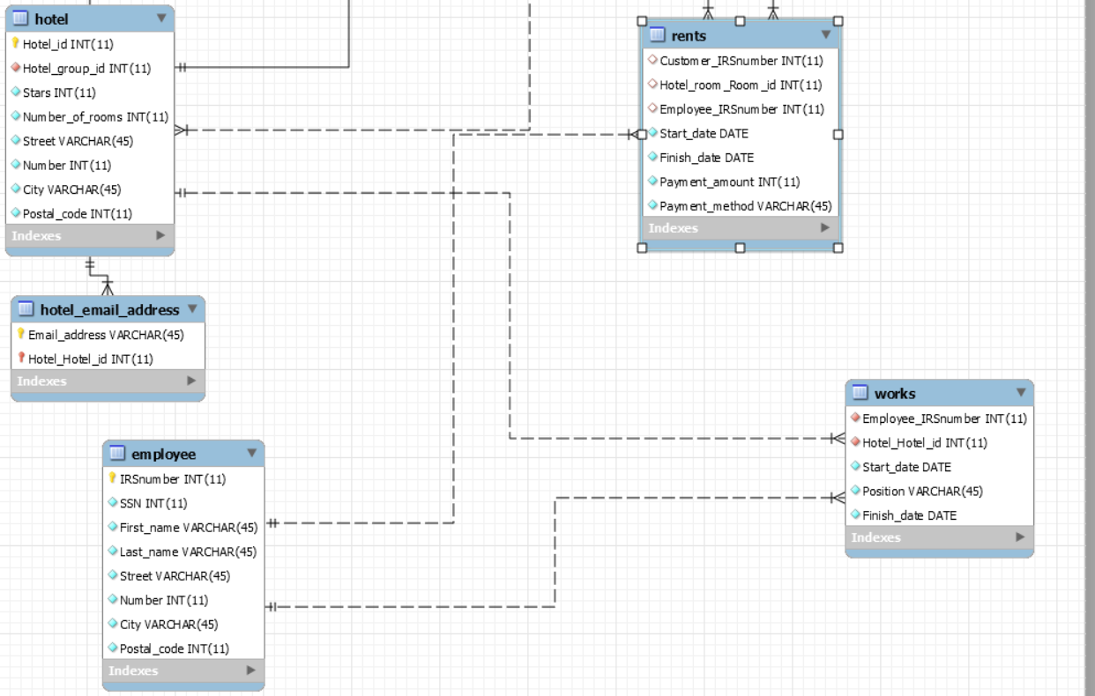

**1b)**

**ΣΥΝΟΛΑ ΟΝΤΟΤΗΤΩΝ**

**1)Οι ΥΠΑΛΛΗΛΟΙ**(**employee**) εργάζονται για τα ξενοδοχεία. Κάθε υπάλληλος προσδιορίζεται μοναδικά από το ΑΦΜ(**IRSnumber**) του. Κάθε υπάλληλος έχει ως γνωρίσματα το όνομα (**First_name**) το επώνυμο (**Last_name**) τον αριθμό κοινωνικής ασφάλισης (**SSN**). Επίσης έχει την οδό (**Street**) και αριθμό (**Number**) κατοικίας του καθώς και την πόλη(**City**) και τον ταχυδρομικό κώδικα(**Postal_code**) του.

**2)Οι ΠΕΛΑΤΕΣ** (**customer**) είναι εκείνοι οι οποίοι επισκέπτονται τα ξενοδοχεία. Κάθε πελάτης προσδιορίζεται μοναδικά με το ΑΦΜ (**IRSnumber**) του. Κάθε υπάλληλος έχει ως γνωρίσματα το όνομα (**First_name**) το επώνυμο (**Last_name**) τον αριθμό κοινωνικής ασφάλισης (**SSN**). Επίσης έχει την οδό (**Street**) και αριθμό (**Number**) κατοικίας του την πόλη(**City**), τον ταχυδρομικό του κώδικα(**Postal_code**) καθώς επίσης και την ημερομηνία της πρώτης του εγγραφής(**First_registration**).

**3)Τα ΞΕΝΟΔΟΧΕΙΑ**(**hotel**) που ανήκουν στην εταιρία. Κάθε ξενοδοχείο προσδιορίζεται μοναδικά από τον αριθμό ξενοδοχείου(**Hotel_id**). Κάθε ξενοδοχείο έχει γνωρίσματα τον αριθμό της ξενοδοχειακής μονάδας στην οποία ανήκει (**Hotel_group_id**), τον αριθμό των αστεριών του (**Stars**), τον αριθμό των δωματίων που διαθέτει(**Number_of_rooms**), την οδό (**Street**) και τον αριθμό (**Number**) στην οποία βρίσκεται καθώς επίσης και την πόλη(**City**) και τον ταχυδρομικό του κώδικα(**Postal_code**). Ακόμη, τα ξενοδοχεία έχουν ως σύνθετο όρισμα τις διευθύνσεις ηλεκτρονικού ταχυδρομίου (**hotel_email_address**) και τους αριθμούς τηλεφώνων τους(**hotel_phone_number**) για τα οποία έχουμε φτιάξει 2 καινούργια tables καθώς είναι σύνθετα ορίσματα.

**4)Τα ΔΩΜΑΤΙΑ**(**hotel_room**). Τα δωμάτια που ανήκουν στο εκάστοτε ξενοδοχείο . Κάθε δωμάτιο προσδιορίζεται μοναδικά από έναν κωδικό (**Room_id**) και από τον κωδικό του ξενοδοχείου στο οποίο ανήκει(**Hotel_id**) . Ακόμη έχει ως γνωρίσματα την θέα(**View**) , την τιμή(**Price**) ,το αν επεκτείνεται το δωμάτιο(**Expandable**) , το αν χρειάζεται τυχόν επισκευές(**Repairs_need**) και το πόσα άτομα χωράει(**Capacity**).

***5)***

**Τις ΞΕΝΟΔΟΧΕΙΑΚΕΣ ΜΟΝΑΔΕΣ**(**hotel_group**).Οι ξενοδοχειακές μονάδες που αποτελούν την επιχείρηση. Κάθε ξενοδοχειακή μονάδα προσδιορίζεται μοναδικά από έναν κωδικό (**Hotel_group_id**). Έχει ως γνωρίσματα τα πλειότιμα τηλέφωνο (**Hotel_group_phone_number**) και διεύθυνση ηλεκτρονικού ταχυδρομείου (**Hotel_group_email_address**). Ακόμη, έχει ως σύνθετο γνώρισμα τη διεύθυνση επικοινωνίας (**Address**), η οποία αποτελείται από την πόλη (**City**), την οδό (**Street**), τον αριθμό (**Number**) και τον ταχυδρομικό κώδικα (**Postal_code**). Επιπλέον , έχει ως γνώρισμα τον αριθμό ξενοδοχείων που διαθέτει(**Number_of_hotels**).

***ΣΥΝΟΛΑ ΣΥΣΧΕΤΙΣΕΩΝ***

**1)**

Η συσχέτιση **ΕΡΓΑΖΕΤΑΙ (works)** συνδέει έναν υπάλληλο με το ξενοδοχείο στο οποίο εργάζεται ή εργαζόταν. Κάθε εργαζόμενος πρέπει να έχει εργαστεί σε κάποιο ξενοδοχείο αλλά τα ξενοδοχεία μπορεί να μην έχουν ακόμα υπαλλήλους. Συνεπώς, η συσχέτιση έχει ολική συμμετοχή των υπαλλήλων και μερική συμμετοχή των ξενοδοχείων. Κάθε ξενοδοχείο μπορεί να έχει πολλούς υπαλλήλους και κάθε υπάλληλος μπορεί να έχει εργαστεί σε περισσότερα από ένα ξενοδοχεία. Άρα η συσχέτιση είναι Ν:Μ. Τέλος, η συσχέτιση προσδιορίζεται από τα γνωρίσματα ημερομηνία έναρξης (Start_date), ημερομηνία λήξης (Finish_date) και θέση (Position).

**2)**

Η συσχέτιση **ΚΑΝΕΙ ΚΡΑΤΗΣΗ (reserves)** συνδέει έναν πελάτη με το δωμάτιο που θέλει να ενοικιάσει. Μπορεί να υπάρχουν πελάτες που δεν έχουν κάνει ποτέ κράτηση και δωμάτια που δεν έχουν κρατηθεί ποτέ. Επομένως η συσχέτιση έχει μερική συμμετοχή των πελατών και των δωματίων. Δεν υπάρχει περιορισμός στις κρατήσεις που έχει κάποιος πελάτης ή κάποιο δωμάτιο άρα η συσχέτιση είναι Ν:Μ.Τέλος, η συσχέτιση προσδιορίζεται από τα γνωρίσματα ημερομηνία έναρξης (Start_date), ημερομηνία λήξης (Finish_date) και την κατάσταση πληρωμής (Paid).

**3)**

Η συσχέτιση **ΕΝΟΙΚΙΑΖΕΙ (rents)** συνδέει έναν πελάτη με το δωμάτιο που έχει ενοικιάσει και τον υπάλληλο που είναι υπεύθυνος για την συναλλαγή. Μπορεί να υπάρχουν πελάτες που δεν έχουν ενοικιάσει ποτέ δωμάτιο, υπάλληλοι που δεν έχουν διαχειριστεί ποτέ μια ενοικίαση και δωμάτια που δεν έχουν ενοικιαστεί ποτέ. Επομένως η συσχέτιση έχει μερική συμμετοχή των πελατών, των υπαλλήλων και των δωματίων. Δεν υπάρχει περιορισμός στις ενοικιάσεις που έχει κάποιος πελάτης ή κάποιο δωμάτιο και είναι αναμενόμενο κάθε υπάλληλος να χρειαστεί να διαχειριστεί περισσότερες από μία ενοικιάσεις άρα η συσχέτιση είναι Κ:Ν:Μ. Τέλος, η συσχέτιση προσδιορίζεται από τα γνωρίσματα ημερομηνία έναρξης (Start_date), ημερομηνία λήξης (Finish_date)και διαδικασία πληρωμής(Payment_transaction) .Με την σειρά της η Payment_transaction έχει τα γνωρίσματα τρόπος πληρωμής(Payment_method) και μέγεθος πληρωμής(Payment_amount).

* Tα primary keys είναι auto increment.
* Στις σχέσεις rents και works δεν έχουμε primary keys, και σε περίπτωση διαγραφής μιας γραμμής στην οποία δείχνουν τα foreign keys , έχουμε βάλει να παίρνουν την τιμή null. Με αυτό τον τρόπο μπορούμε να κρατήσουμε πληροφορίες για τις ενοικιάσεις και τις κρατήσεις ακόμη και αν πχ το δωμάτιο , ή ο πελάτης που αναφέρονται δεν υπάρχει πλέον στην βάση.
* Για να κάνεις INSERT μια καταχώρηση στην οποία απαιτείται foreign key, πρέπει αυτό το foreign key να έχει ήδη εισαχθεί στην βάση.

Tα queries που χρησιμοποιήσαμε για την αναζήτηση του πελάτη είναι τα ακόλουθα:

**QUERY 1 :**



Επιλέγει τα Room_ids των δωματίων που έχουν τα amenities τα οποία επέλεξε ο πελάτης , αν βέβαια τα επέλεξε.

**QUERY 2:**



Επιλέγει τα Hotel_ids των ξενοδοχείων που βρίσκονται στην πόλη που επέλεξε ο πελάτης.

**QUERY 3:**

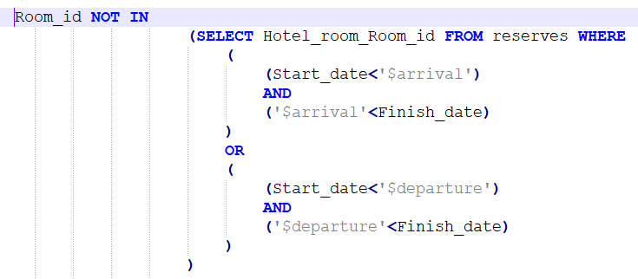

Ελέγχει αν υπάρχουν διαθέσιμα δωμάτια στις ημερομηνίες που επέλεξε ο πελάτης , και αν υπάρχουν , κρατάει το Room_id τους.

**QUERY 4:**



Επιλέγει τα id των ξενοδοχείων τα οποία έχουν τον αριθμό των αστεριών που επέλεξε ο πελάτης.

**QUERY 5:**



Επιλέγει τα ξενοδοχεία που ανήκουν στην ξενοδοχειακή μονάδα που επέλεξε ο πελάτης.

**QUERY 6:**



Επιλέγουμε τα δωμάτια που έχουμε τιμή μεγαλύτερη ή ίση με την min price που που επέλεξε ο πελάτης

**QUERY 7:**



Επιλέγουμε τα δωμάτια με τιμή μικρότερη ή ίση από την max price που επέλεξε ο πελάτης.

**QUERY 8:**



Επιλέγουμε τα δωμάτια που έχουν τιμή ενδιάμεσα στις δύο τιμές που επέλεξε ο πελάτης.

**QUERY 9:**

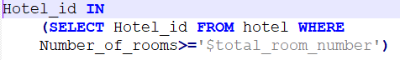

Επιλέγει τα ξενοδοχεία που έχουν ίσα ή περισσότερα δωμάτια από τον αριθμό δωματίων που επέλεξε ο πελάτης.

**QUERY 10:**



Επιλέγουμε τα δωμάτια που έχουν χωρητικότητα ίση με την χωρητικότητα που επέλεξε ο πελάτης.

**QUERY 11:**

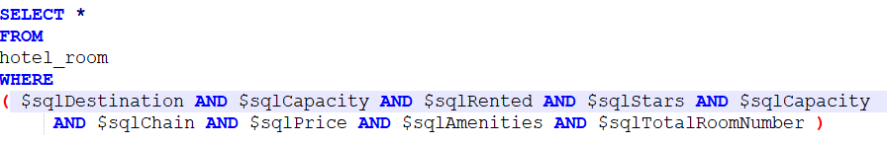

Αυτό είναι το τελικό QUERY το οποίο ενώνει όλα τα παραπάνω και καταλήγει στην σωστή επιλογή των δωματίων , ανάλογα με τις επιλογές που έδωσε ο χρήστης. Κάθε φορά που ο εκάστοτε πελάτης δεν συμπληρώσει ένα πεδίο το αντίστοιχο QUERY έχει την τιμή true .

**1c)**

Κάθε foreign key που χρησιμοποιήσαμε έχει index (ευρετήριο). Με αυτόν τον τρόπο επιταχύνουμε τις αναζητήσεις στην βάση δεδομένων καθώς σε ένα WHERE statement θα βρει απευθείας όλες τις γραμμές που αντιστοιχούν σε μια στήλη και δεν θα ψάξει όλο τον πίνακα.

**1d)**

Για την δημιουργία της εφαρμογής χρησιμοποίηθηκαν οι παρακάτω τεχνολογίες:

Η πλατφόρμα XAMPP, η οποία μας δίνει την δυνατότητα να κατασκευάσουμε την βάση MySQL αλλά και να τρέξουμε κώδικα PHP καθώς διαθέτει Apache Server.

* Για την επικοινωνία με την βάση χρησιμοποιήθηκε η γλώσσα προγραμματισμού PHP.
* Το σύνολο των γραφικών στοιχείων πραγματοποιήθηκε με τις γλώσσες HTML,CSS ,PHP και JAVASCRIPT
* H διεπαφή με τον χρήστη γίνεται μέσω ενός browser ο οποίος βρίσκεται σε τοπικό υπολογιστή (localhost).

**1ε)**

Για την εγκατάσταση της εφαρμογής πρέπει να ακολουθηθούν τα παρακάτω βήματα:

* Να εγκαταστήσετε την πλατφόρμα XAMPP στον υπολογιστή. Αυτό μπορεί να γίνει από το ακόλουθο link <https://www.apachefriends.org/index.html>
* Aπό το Control Panel του XAMPP ξεκινάτε τα εξής modules: Apache,MYSQL,Tomcat.
* Εφόσον έχετε κάνει τα παραπάνω, πηγαίνεται στο link <https://localhost/phpmyadmin> και εκτελείται τον κώδικα SQL ο οποίος βρίσκεται στο φάκελο sqlcode στο zip , ο οποίος κατασκευάζει και γεμίζει την βάση δεδομένων.
* Κατεβάζεται όλα τα php,html,css αρχεία τα οποία βρίσκονται στο φάκελο interface στο zip και τα τοποθετείται στον φάκελο httdocs μέσα στο φάκελο

εγκατάστασης του xampp (C:\xampp\htdocs)

Τώρα μπορείτε να αποκτήσετε πρόσβαση στην κάθε σελίδα από το ακόλουθο link <https://localhost/random_page> όπου random_page η σελίδα στην οποία θέλετε να κατευθυνθείτε. Η αρχική σελίδα είναι η <https://localhost/login_html.php>.

Η εφαρμογή απευθύνεται τόσο σε πελάτες , οι οποίοι θα μπορούν να δουν τα διαθέσιμα δωμάτια και να κάνουν κράτηση κάποιο δωμάτιο τις μέρες που επιθυμούν , όσο και στους ξενοδόχους, οι οποίοι θα μπορούν να συνδεθούν στο admin mode , και να αποκτήσουν πρόσβαση στην βάση δεδομένων, δίνοντας τους την δυνατότητα να τροποποιήσουν όποιο στοιχείο θέλουν. Επίσης, κάθε εργαζόμενος τους ξενοδοχείου θα μπορεί να συνδεθεί στο employee mode , όπου θα μπορεί να αποδεχτεί τις κρατήσεις κατά το check in και να της κάνει ενοικιάσεις.